МОСКОВСКИЙ АВИАЦИОННЫЙ ИНСТИТУТ (НАЦИОНАЛЬНЫЙ ИССЛЕДОВАТЕЛЬСКИЙ УНИВЕРСИТЕТ)

Институт №8 «Компьютерные науки и прикладная математика» Кафедра 806 «Вычислительная математика и программирование»

Лабораторная работа №3
по курсу «Программирование графических процессоров»

Классификация и кластеризация изображений на GPU.

Выполнил: Орусский В.Р.
Группа: М8О-406Б-21
Преподаватели: А.Ю. Морозов

Москва, 2025

Условие
Цель работы. Научиться использовать GPU для классификации и кластеризации изображений. Использование константной памяти и одномерной сетки потоков.

Вариант 1. Метод максимального правдоподобия.

Входные данные. На первой строке задается путь к исходному изображению, на второй, путь к конечному изображению. На следующей строке, число nc - количество классов. Далее идут nc строчек, описывающих каждый класс. В начале j-ой строки
задается число ${np}_{j}$ - количество пикселей в выборке, за ним следуют ${np}_{j}$ пар чисел -координаты пикселей выборки: 𝑛𝑐 ≤ 32, ${np}_{j}≤ 2^{19}, w*h ≤4*{10}^{8}$

Программное и аппаратное обеспечение
GPU:
- Название NVIDIA GeForce GTX 1660 TI
- Сompute capability: 7.5
- Графическая память: 2147155968
- Разделяемая память: 49152
- Константная память: 65536
- Количество регистров на блок: 32
- Максимальное количество нитей: (1024, 1024, 64)
- Максимальное количество блоков: (2147483647, 65535, 65535)
- Количество мультипроцессоров: 24
Сведения о системе:
- Процессор: Intel(R) Core(TM) i5-10600KF CPU @ 4.5000MHz
- ОЗУ: 16 ГБ
- SSD M2 1 ТБ
Программное обеспечение:
- OS: Windows 10 + WSL (Ubuntu 20.04)
- IDE: Visual Studio Code
- Компилятор: nvcc

Метод решения

Программа реализует классификацию пикселей изображения с использованием метод максимального правдоподобия. Для каждого класса вычисляются средние значения и ковариационные матрицы по RGB-компонентам пикселей из обучающих данных. Затем находятся обратные ковариационные матрицы и определители этих матриц. Эти параметры копируются в константную память GPU. На GPU запускается ядро, которое для каждого пикселя изображения вычисляет "правдоподобие" для всех классов, и присваивает пикселю номер класса с максимальным значением.

Описание программы
- Считывается количество классов (classes_cnt) для классификации.
- Читаем данные входного файла (width) и (height), а затем значения каждого пикселя в формате RGBA.
- Считываем обучающую выборку в samples_coords.
- Для каждого класса вычисляются средние значения RGB-компонент, ковариационная матрица, её определитель и обратная матрица.
- Вычисленные значения переносятся в константную память GPU.
- Для каждого пикселя вычисляется "правдоподобие" для всех классов с использованием формулы многомерного нормального распределения (это происходит на GPU).
- Пикселю присваивается номер класса с максимальным значением "правдоподобия", который записывается в альфа-канал.
- Обновляем данные изображения.

Примеры работы
Исходное изображение:



Обработанное изображение:
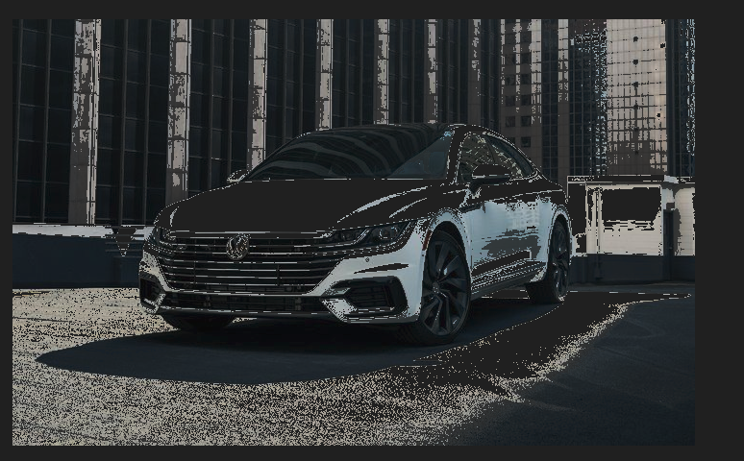

Результаты:

 | Размер теста
 | O(10^3) | O(10^4) | O(10^5) | O(10^6) | O(10^7) | O(10^8)
<<< 32, 32 >>> | 0.0321238 | 2.914261 | 13.481541 | 45.745626 | 2313.994594 | 10215.593867
<<< 256, 256 >>> | 0.0414656 | 1.521984 | 11.859309 | 34.943267 | 1489.794654 | 8502.385833
<<< 512, 512 >>> | 0.102852 | 1.442811 | 11.434025 | 34.920581 | 1397.825613 | 8595.398486
<<< 1024, 512 >>> | 0.101372 | 1.035326 | 11.256594 | 33.975741 | 1219.592342 | 8455.218473
CPU | 221.426135 | 22212.395651 | 84115.348194 | 2443286.865116 | 1543734.364386 | 5678441.203794

Выводы
Алгоритм, представленный в работе, предназначен для обучения с учителем и требует известных классов пикселей. Это ограничивает его практическую применимость, так как в реальных ситуациях мы часто должны предсказывать классы на новых и неизвестных данных, не имея предварительных меток.
Несмотря на это, мною была изучена константная память видеокарты, как она может применяться, элементы статистики для оценки изображений, а также вспомнил программу по линейной алгебре.

